Responsiemoment 1&2 2015-2016

1. 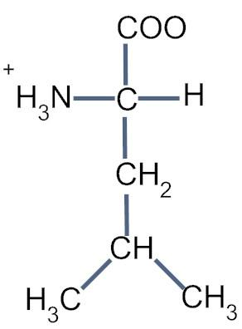Over welk aminozuur gaat dit?
   * Valine
   * Isoleucine
   * Leucine
   * Proline
   * Alanine
2. Wat is het Zwitterion Van Glutamaat
3. Welke van onderstaande interacties is een covalente binding
   * Waterstofbruggen
   * Ionaire bindingen
   * Van der waalskrachten
   * Sulfide binding
4. Welk aminozuur heeft een vlakke waterstofring?
   * Glycine
   * Serine
   * Tyrosine
   * Hystidine
5. Welke groepen horen samen
   * Fosfaatgroep, purines/pyrimidines, pentosesuikers, peptidebinding
   * Glycerol, fosfodiesterbinding, amfipatisch, fosfolipidedubbellaag
   * Carboxylgroep, aminogroep, peptidebinding, zwitterion
   * Aldosen/ketosen, glycosidische binding, glycerol, purines
   * Zwitterion, carboxylgroep, aminogroep, fosfaatgroep
6. Mobiliteit van een membraan proteïne kan beperkt worden op 4verschillende manieren. Duid de manier aan die NIET correct is?
   * Door fysische barrières in gepolariseerde cellen
   * Door interacties met componenten buiten de cel
   * Door verhoging van lipideverankering
   * Door interacties met componenten in de cel
   * Door interactiesmet componenten op het membraan van een andere cel
7. 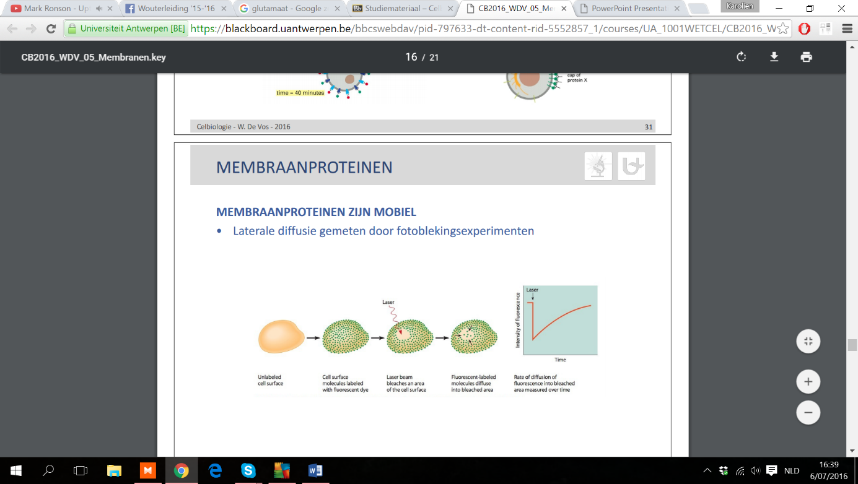Welke informatie kan dit experiment geven?
   * Diffusiesnelheid van membraanproteïne
   * Verankering van membraanproteïne
   * Immobiele fractie van membraanproteïne
   * Alle voorgaande

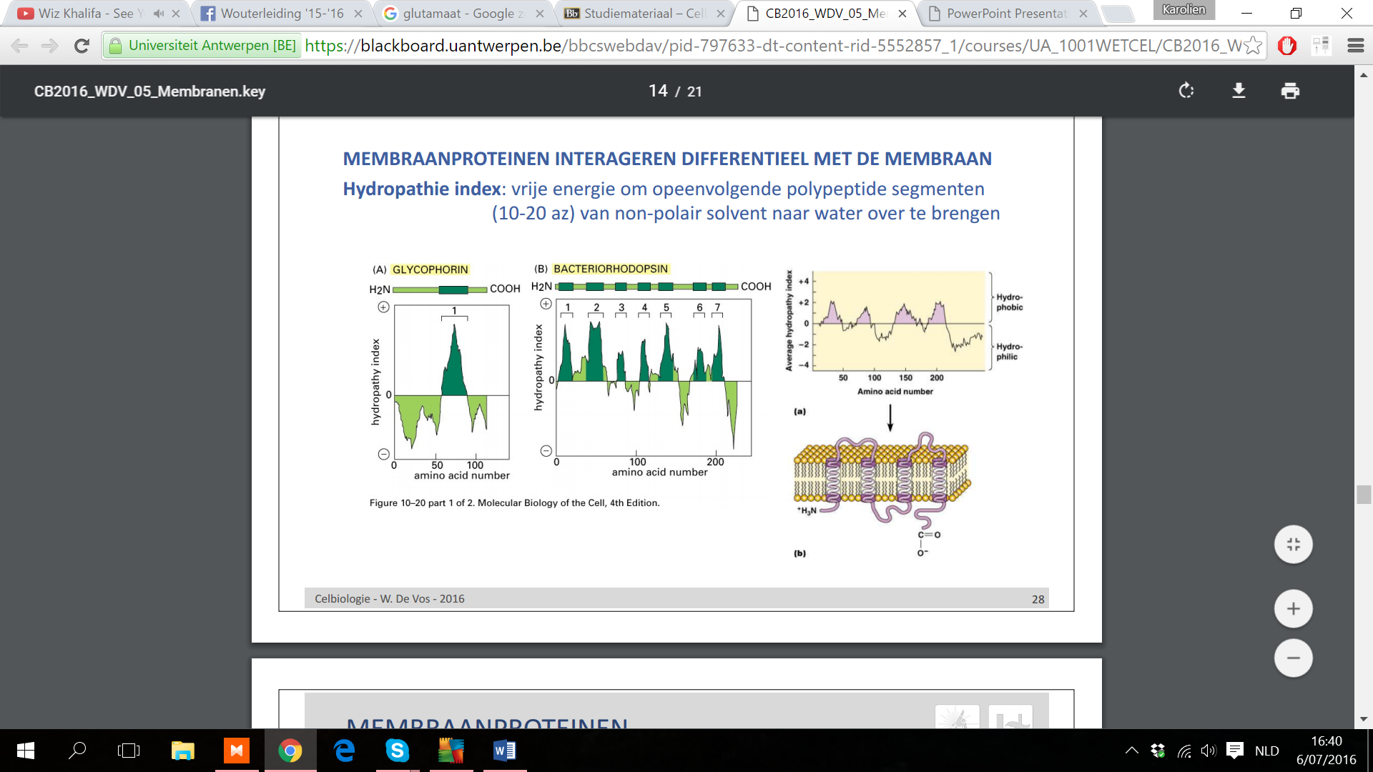

1. Wat vertelt de figuur over proteïne M
   * Lipide verankerd proteïne
   * Koraalvormige beweging in de membraan
   * 3cytoplasmatische domeinen, 7extracellulaire domeinen
   * Integraalproteïne
   * Fluctuerende associatie met de membraan
2. Een proteïne bestaat uit een lange keten van aminozuren die een sterk gekronkelde configuratie kan vertonen. De aminozuren zijn onderling verbonden door een
   * Waterstofbrug
   * Peptidebinding
   * Disulfide binding
   * Ionische binding
   * Van der Waals interactie
3. Beschouw volgende samenstelling van verschillende plasmamembranen, bij welk membraan is de transitietemperatuur het laagst? Plasmamebraan opgebouwd uit
   * …verzadigde vetzuren met lange vetzuurketens en cholesterol tussen de lipiden.
   * …Onverzadigde en verzadigde vetzuren met lange vetzuurketens met cholesterol tussen de lipiden.
   * …Onverzadigde en verzadigde vetzuren met korte vetzuurketens zonder cholesterol tussen de lipiden.
   * …Onverzadigde en verzadigde vetzuren met korte verzuurketens met cholesterol tussen de lipiden.
   * ….Onverzadigde en verzadigde vetzuren met lange vetzuurketens zonder cholesterol tussen de lipiden.
4. Welke Disacharide wordt gevormd door de glycosidebinding tussen een glucose- en een galactosemonomeer?
   * Fructose
   * Lactose
   * Sucrose
   * Maltose
   * 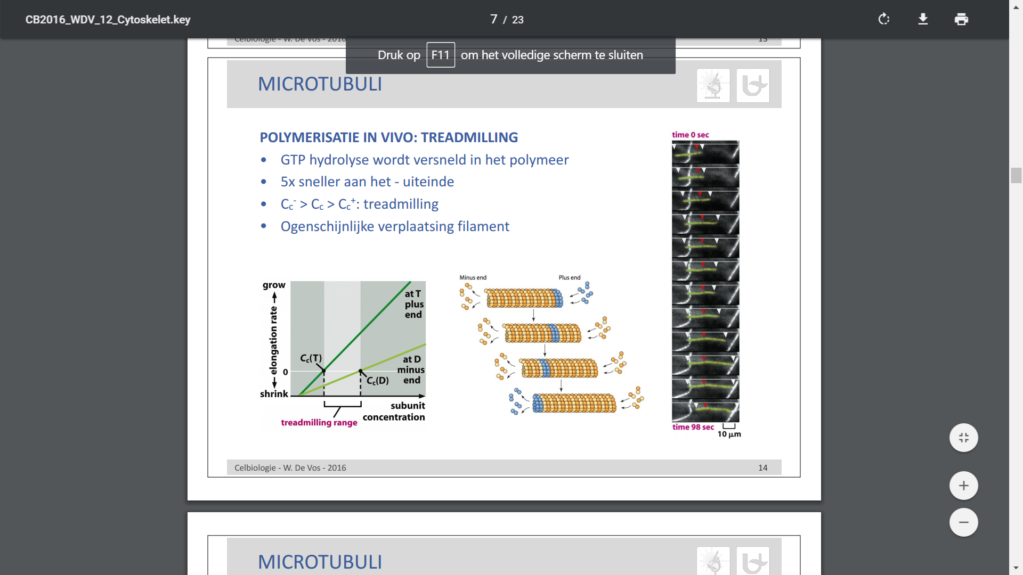Ribose
5. Hoe noemt men het fenomeen dat men waarneemt voor actine microfilamenten in de lichtgrijze zone?
   * Treadmilling
   * Catastrophe
   * Elongatie
   * Dynamic instability
6. Welke van de volgende bergrippen hoort bij de Na+/K+ pomp?
   * Indirect actief, antiport, fosforylatie door ATP
   * Indirect actief, antiport, mee met de elektronengradiënt van Na+
   * indirect actief, symport, mee met de elektronengradiënt van Na+
   * direct actief antiport, fosforylatie door ATP
   * direct actief, symport, fosforylatie door ATP
7. Benoem de locaties van de organellen waar de hoogste protonenconcentratie aanwezig is.

Cloroplast

* Intermembranaire ruimte
* Cytosol
* Stroma
* Grana+ thylakoiden lumen

Mitochondriën

* + Matrix
  + Intermembranaire ruimte
  + Cytosol

1. Wat gebeurt er met slecht opgevouwen proteïne in het ER?
   * Quality check via glycosylatie deglycosylatie stappen
   * Chaperone ontmanteling
   * Ubiquitine degradatie
   * Glycosylatie
   * Proteasoomkoppeling
2. Bij welke onderstaande enzymatische omzettingen wordt de getoonde molecule gefosfolyeerd
   * Glyceraldehyde-3-fosfaat 🡪 1,3 bifosfoglyceraat
   * 1,3 bifosfoglyceraat 🡪3-fosfoglyceraat
   * 3-fosfoglyceraat🡪2- fosfoglyceraat
   * 2-fosfoglyceraat 🡪 fosfo-enolpyruvaat
   * Fosfo-enol pyruvaat 🡪pyruvaat
3. Welke eigenschap van de genetische code word niet met deze figuur geïllustreerd?
   * 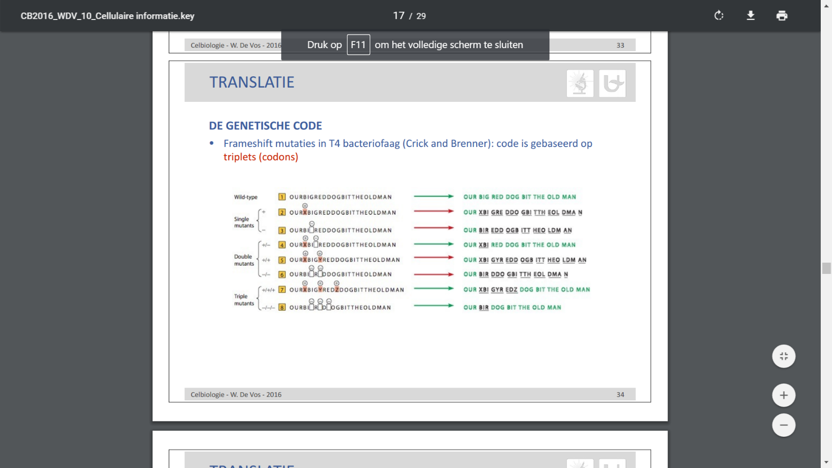Bestaat uit triplets
   * Niet overlappend
   * Gedegenereerd
   * Ondubbelzinnig
4. Wat is het nut van RNA als intermediair
   * Snelle genregulatie
   * Amplificatie
   * Bescherming DNA
   * Vergroot coderend repertoire
   * Alle bovenstaande
5. Welke elementen horen niet thuis in de Calvin cyclus?
   * CO2
   * NADH
   * C6H12O6
   * Rubisco
   * O2
6. Wat is geen functie van actief transport?
   * Zorgen voor een stabiel evenwicht
   * Behoud van intercellulaire ionenconcentratie
   * Opnemen van nutriënten
   * Verwijdering van secretorische en afbraakproducten
7. De oxidatieve fosforylering is de uiteindelijke producerende stap van het energiemetabolisme in een aerobe organisme. Wat is de vergelijkbare stap bij de eukaryoten?
   * H2O wordt geoxideerd tot O2
   * Reductie van O2 tot H2O door middel van NADH en FADH2
   * Reductie van H2O door middel van de elektronen van NADH en FADH2
   * Geen van Bovenstaande (wegens dat geen van bovenstaande de uiteindelijke producerende stap zijn)